1. Dữ liệu gốc

Dữ liệu gốc là số liệu về tình hình kinh doanh của một doanh nghiệp với chuỗi cửa hàng bán lẻ trải dài khắp Mexico trong khoảng tháng từ 1/2022 đến tháng 9/2023

Phân tích dữ liệu: Dữ liệu gồm 4 bảng: Khi xây dựng Dashboard, nhóm 7 đã sử dụng dữ liệu trên dùng cho phân tích trình bày trong bài báo cáo này.

* Bảng Product
* Product Name: Tên sản phẩm
* Product Cost: Giá sản phẩm
* Product ID: Mã sản phẩm
* Product Category: Danh mục sản phẩm
* Product Price: Giá sản phẩm
* Bảng Stores
* Store City: Cửa hàng nằm tại thành phố
* Store ID: Mã cửa hàng
* Store Location: Vị trí cửa hàng
* Store Name: Tên cửa hàng
* Store Open Date: Thời gian khai trương
* Bảng Inventory
* Product ID: Mã sản phẩm
* Store ID: Mã cửa hàng
* Stock at hand: Hàng tồn kho
* Bảng Sales
* Date: Ngày tháng năm bán sản phẩm
* Sale ID: Mã đơn hang
* Product ID: Mã sản phẩm
* Store ID: Mã cửa hàng
* Units: Đơn vị

Mô hình dữ liệu:

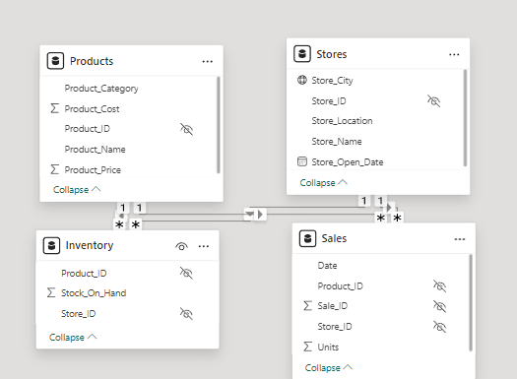

1. Dashboard
   1. Các bộ lọc

Dashboard nhóm 7 xây dựng bộ lọc và tìm kiếm theo Product và Store.

* 1. Các biểu đồ
     1. Sheet 1: Dashboard

Trong kinh doanh, nguồn tài chính mà người ta thường quan tâm nhất là doanh thu và lợi nhuận. Khi có 1 cái nhìn tổng quát về doanh thu và lợi nhuận của 1 đơn vị doanh nghiệp trong 1 khoảng thời gian, người quản lý hoặc ban giám đốc sẽ có cái nhìn tổng quát về tình hình kinh doanh, từ đó đưa ra những nguyên nhân và giải pháp nếu doanh thu và lợi nhuận không tốt hoặc đưa ra phương hướng đề xuất để doanh thu tăng hơn nữa trong tương lai nếu doanh thu và lợi nhuận đang ở con số tốt.

Về các biểu đồ tổng quan, có thể thấy tổng doanh thu trong giai đoạn 2022-2023 là $14M. Tổng lợi nhuận là $4M và tỷ lệ lợi nhuận là 27,8%.

* **Donut chart: Những cửa hàng có tình hình kinh doanh tốt nhất**
  + Ciudad De Mexico và Gudalajara vượt chỉ tiêu doanh số lần lượt là 26,03% và 2,13%.
  + Ciudad De Mexico 1 và Toluca 1 cũng đã đạt được lần lượt 98,54% và 93,44% chỉ tiêu doanh thu đặt ra.

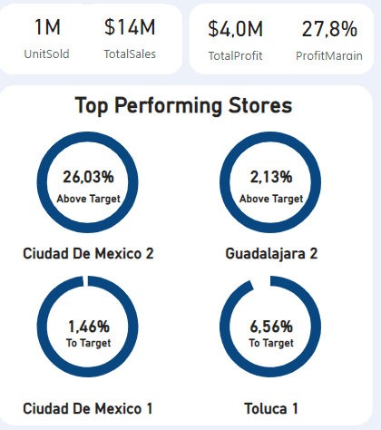

*Bảng 1: Tổng quan về doanh thu, lợi nhuận và top cửa hàng*

* **Line and Column chart thể hiện tổng doanh thu và lợi nhuận của doanh nghiệp theo từng tháng.**
  + Doanh thu của cửa hàng ổn định trong 8 tháng đầu năm 2022 và biến động mạnh vào 4 tháng cuối năm, trong đó doanh thu cao nhất là vào tháng 12/2022 là $877K và thấp nhất là $489K vào tháng 4/2022.
  + Trong 2 tháng đầu năm 2022 có thể thấy doanh thu có chiều hướng giảm nhẹ còn $541K đô. Tuy nhiên thu nhập của doanh nghiệp tăng mạnh sau 2 tháng lên gần $700K đô và dần dần hạ thấp trong các tháng 5-6-7. Trong tháng 8 chứng kiến sự sụt giảm mạnh, trong khoảng $489K đô. Tuy nhiên từ tháng 9 và tăng tiến cực mạnh trong các tháng cuôi năm. Đặc biệt tháng 12, chứng kiến con số thu nhập lên tới $877K đô.
  + Sang tới năm 2023, lượng hàng bán được đã giảm xuống chỉ còn $722K đô trong tháng 2. Doanh số bán hàng cũng tăng mạnh khi sang tháng 3 lên $883K đô – cao nhất trong khoảng thời gian báo cáo. Tuy nhiên lại có xu hướng đi xuống dần và giảm mạnh trong tháng 8/2023 chỉ còn $660K đô và tháng 9 chứng kiến còn số chỉ còn $658K đô.
  + Có thể thấy, lượng hàng bán ra từ tháng 1 đến tháng 11 của năm 2022 đều chưa quá $700K đô nhưng sang tháng cuối cùng lại chứng kiến bước nhảy vọt mạnh gần như gấp đôi với đầu năm, con số này là $877K đô. Doanh số bán hàng còn sụt và hồi phục lại vào tháng 3/2023, các tháng sau đó có xu hướng giảm nhẹ và giảm cực mạnh vào tháng 8. Kết thúc tại tháng 9 khi con số này cũng chỉ dưới $700K đô như những tháng của năm 2022 như đã nói.

*Bảng 2: Tổng doanh thu và lợi nhuận theo từng tháng*

* + 1. Sheet 2: Product
* Stack area chart cho thấy doanh thu sản phẩm được kinh doanh được chia làm 5 danh mục theo tháng

1. Art & Crafts

* Doanh thu từ tháng 1/2022 đến tháng 11/2022 đều dưới $120K đô và mức thu nhập này chỉ tăng giảm nhẹ trong khoảng thời gian này. Nhưng con số đã đạt cao nhất trong tháng 12 khi đạt tới $182K đô. Các tháng trong năm 2023 chứng kiến con số giảm dần dều và chạm đáy chỉ còn $72K đô trong tháng 9/2023.

1. Electronics

Có thể thấy rằng, tháng 1/2022 là tháng đạt đỉnh của mặt hàng này khi chứng kiến con số bán ra vào khoảng $148K đô, các tháng say đó cũng có những biến đổi tăng giảm nhẹ, không có biến động mạnh nhưng có xu hướng chung là giảm dần đều. Tới tháng 9/2023 chứng kiến doanh thu bán hàng giảm đi hơn 50%, chỉ là $72K đô.

1. Games

Các doanh thu của mặt hàng này trong các tháng từ 1 đến 11 năm 2022 đều không vượt quá $120K đô, trong khoảng thời gian này doanh thu có sự tăng giảm nhưng không đáng kể. Sang tháng thứ 12, con số này đạt đỉnh tới hơn $180K đô, và các tháng sau đó trong năm 2023, có xu hướng hạ nhiệt dần và đạt mức doanh thu khoảng $73K đô tại tháng 9.

1. Sports & Outdoors

Doanh thu của ngành hàng này loanh quanh khoảng $75K đô trong 3 tháng đầu năm 2022, từ tháng 4 đến tháng 7 con số này tăng lên tới $129K đô, và phải đợi đến 12/2022 con số này mới được phục hồi lại khi trước đó là sự sụt giảm mạnh trong 4 tháng 8-9-10-11. Sang tới năm 2023, doanh thu giảm chỉ còn dưới $90K đô, nhưng các tháng còn lại tới tháng 9/2023, doanh số bán hàng chỉ từ $98K đô trở lên và đạt đỉnh là $142K đô trong tháng 3/2023.

1. Toys

Doanh số của mặt hàng này nhin chung cao hơn các ngành hàng khác nhiều, khi chưa có tháng nào con số dưới $100K đô. Trong năm 2022, con số này cao nhất tại tháng 5 khi chạm tới gần $300K đô, Sự sụt giảm mạnh nhất diễn ra tại tháng 7 và 8, khi các tháng này chỉ chưa tới $150K đô. Các tháng sau đó, doanh thu bán hàng tiếp tục giữ vững trên mức $200K đô. Sang năm 2023, tại tháng 3 chứng kiến doanh thu đạt con số $303K đô, thu nhập từ các mặt hàng này trong 6 tháng sau đó có tăng và giảm nhưng xu hướng chung là giảm dần và đạt $214K đô tại tháng 9.

*Bảng 3: Tổng doanh thu mỗi ngành hang theo từng tháng*

* **Column chart**

**Top 5 Sản phẩm bán chạy nhất trong các ngành hàng**

Sản phẩm Colorbuds và PlayDoh Can cạnh tranh nhau Top 1 và 2 khi chỉ chênh nhau số lượng bán ra khoảng 1000 sản phẩm, lần lượt khoảng $104K và $103K sản phâm bán ra. Barrel O Slime đứng ở vị trí thứ 3 với $92K sản phẩm được bán. Lần lượt các sản phẩm còn lại và Deck of Cards và Matic Sand với các con số $84K và $61K.

*Bảng 6: Top 5 sản phẩm bán chạy nhất*

**Top 5 sản phẩm bán chậm nhất**

Đứng đầu là Mini Basketball hoop khi con số này chỉ bằng 2,5% so với sản phẩ bán chạy nhất, ở mức 2,6%, Chênh hơn 1k sản phẩm là Uno Card Games. Monoploy, Chutes& Ladders và Play Foam cũng chia sẻ vị cho nhau khi các sản phẩm này có doanh số đều dưới 4,5K sản phẩm bán ra.

*Bảng 5: Top 5 sản phẩm bán chậm nhất*

* **Donut chart cho thấy tỷ trọng các ngành bán ra**

Có thể thấy rằng, các sản phẩm Toys mang lại nguồn doanh thu lớn nhất cho doanh nghiệp khi con số này khoảng $5,1M chiếm 35,26% trong tổng doanh thu. Art & Crafts đứng sau với chỉ 18,73%, hai ngành hàng này có tỉ trong hơn 50% trong tổng doanh thu. Electronic và Games, Sports Outdoors là 2 ngành hàng có doanh số bán hàng xấp xỉ bằng nhau, đều dưới 16%, đóng góp cho doanh nghiệp khoàng $6,7M

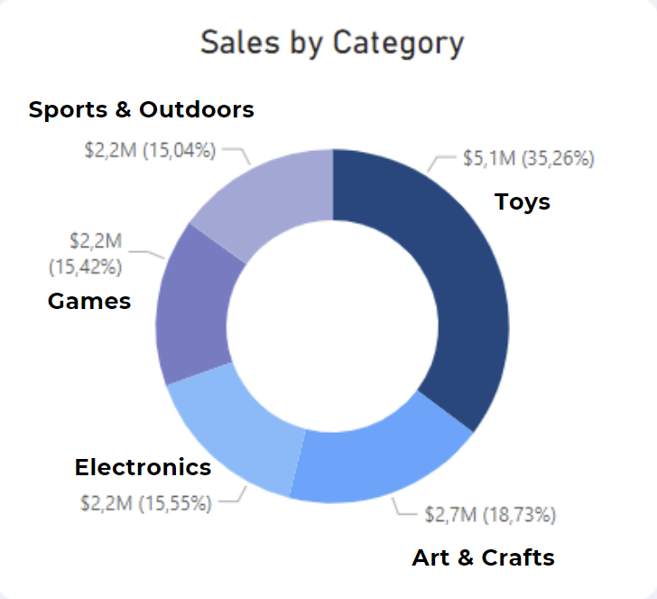

*Bảng 7: Tỷ trọng bán ra của từng ngành hàng*

* + 1. Sheet 3: Stores
* Tree map cho thấy vị trí các store

1. Có thể thấy rằng các cửa hàng được bố trí tại Downtown sẽ có lượng khách hàng đông đảo và mang lại doanh thu nhiều nhất, chiếm hơn 50% tỉ trọng của doanh thu, đạt mức $8,2M đô. Commercial đóng góp khoảng $3,2M đô chỉ chưa bằng 1 nửa của các cửa hàng tại Downtown. Residental và Airport là 2 nơi có doanh thu đều dưới $2M đô. Đóng góp dưới 12% cho tổng doanh thu.
2. Trong bản đồ có thể thấy rằng, diện tích biểu diễn cho Downtown và Commercial chiếm phần lớn các địa điểm để mở điểm bán sản phẩm, gần như Airport và Residental lại rất ít và gần như không thấy trên bản đồ.

*Bảng 8: Tổng doanh thu theo khu vực*

* **Column chart cho thấy top 10 cửa hàng bán chạy**

1. Cao nhất là Maven Toys Ciudad de Mexico 2 khi cửa hàng này bán tới 43K sản phẩm. Trong khoảng hơn $30K sản phẩm lần lượt có của hàng Ciudad 2 và Toluca 1 và Guadalajara 3 xếp sau. Hầu hết các cửa hàng xếp sau sẽ đều bán được trên $23K sản phẩm.
2. Tuy nhiên lại có sự đặc biệt ở đây, khi cửa hàng Ciudad 2 mặc dù được bố trí tại Airport nhưng lại bán được nhiều sản phẩm nhất, Guadalajara 3 cũng đóng góp trong Top 4. Chỉ có 1 cửa hàng bố trị trong các vị trí thuộc Residental nằm trong top 10 là Ciudad 3, tương tư với Commercial là Hermosillo 3. Các cửa hàng còn lại đều nằm tại Downtown.

*Bảng 9: Top 10 cửa hang bán chạy nhất*

* **Shape Map thể hiện sự phân bố doanh thu theo từng thành phố** của nước Mexico dưới dạng màu sắc với thành phố có số lượng doanh thu nhiều nhất là Guanajuato, tiếp sau đó là Puebla.

*Bảng 10: Tổng doanh thu theo thành phố*

* + 1. Sheet 4: Inventory
* **Tree map cho thấy phân bố sản phẩm tồn kho**

Với lượng cửa hàng được phân bố tại các vị trí như đã nói, dễ hiểu khi các vị trí này cũng lần lượt có các mức tồn kho. Đăc biệt là Dowtown khi có tới hơn 17K sản phẩm tồn kho. Bên cạnh đó còn có Commercial khi xấp xỉ 7K sản phẩm. 3K5 và 2K là số sản phẩm tồn kho còn lại của Residental và Airport.

*Bảng 11: Phân bố tổng số lượng tồn kho theo khu vực*

* **Column chart thể hiện số sản phẩm tồn kho mỗi cửa hàng**

Các cửa hàng có số lượng hàng tồn kho đều dưới 3K sản phẩm, các cửa hàng của Ciudad, Guadalajara, Hermosillo và Monterrey đều trong khoảng 2K7,2K3 và 2K2,có thẻ thấy rằng dây đều là các cửa hàng bán chạy nên việc dự trữ hàng hóa để bán là điều bình thường. Các cửa hàng còn lại có só lượng tồn kho chỉ dưới 1,7K sản phẩm. Thấp nhất là Saltilo với 1,1K sản phẩm

*Bảng 12: Top 10 cửa hàng có lượng tồn kho lớn nhất*

* **Số lượng tồn kho của từng ngành hàng**

Có thể thấy rằng Art & Crafts tổng kho hơn 8,5K sản phẩm, tập trung tại 10 cửa hàng trong hình. Bên cạnh đó còn có Toys, mặc dù bán được nhiều nhưng cũng được dự trữ hàng hóa tại các cửa hàng có trong bảng và được phân bố đều tại các vị trí.

Games cũng là sản phẩm bán chạy và dược dự trữ nhiều tại các cửa hàng, còn số này rơi vào khoảng 25% số lượng hàng tồn kho tại cửa hàng đó. Tiếp theo là Sports & Outdoors với 5K sản phẩm và cuối cùng là Electronics với 2,4K sản phẩm, chiếm từ 5-10% lượng hàng tồn kho tại các điểm bán.

*Bảng 13: Số lượng tồn kho của từng ngành hàng*

1. Kết luận và đề xuất giải pháp
   1. Kết luận

Dashboard cho biết tình hình kinh doanh thực tế của doanh nghiệp trong giai đoạn T1/2022 – T9/2023 qua các số liệu cụ thể, chính xác trực quan rất vượt trội và lợi nhuận đang giữ ở mức tốt. Khoảng tháng 7-8-9 sẽ có sự sụt giảm về doanh thu bán hang và thường sẽ bán chạy vào khoảng cuối năm.

Dashboard cho biết nhóm sản phẩm về Đồ chơi (Toys) mang lại doanh thu cao vượt trội, từ đó sẽ có chiến lược để tập trung phát triển hơn nữa vào nhóm sản phẩm này. Cũng có thể hiểu trong năm, nhóm sản phẩm này vẫn sẽ là nhóm sản phẩm xu hướng, chắc chắn sẽ mang lại doanh thu cao hơn nữa.

Dashboard cho biết các tháng số lượng hàng bán là bao nhiêu, từ đó giúp xây dựng các phương án dự trữ hàng tồn kho như tìm được điểm nhập hàng và khối lượng nhập hàng tối ưu cũng như tìm được nguyên nhân và cách khắc phục các khuyết điểm còn tồn đọng.

Dashboard cho biết những sản phẩm có doanh thu rất cao hoặc những sản phẩm trong nhóm sản phẩm nào có doanh thu cao, từ đó có thể tập trung phát triển hơn nữa nhóm các sản phẩm này. Các danh mục Toys và Art & Crafts luôn bán chạy nhất trong 5 ngành sản phẩm. Các sản phẩm bán chạy nhất: Colorbuds, PlayDoh Can, Barrl O’ Slime, Deck Of Cards, Magic Sand.

Dashboard cho biết những sản phẩm có doanh thu thấp nhất từ đó có thể đề xuất trong các năm tới sẽ không kinh doanh những mặt hàng này nữa. Các sản phẩm bán chậm nhất: Play Foam, Chutes & Ladders, Monopoly, Uno Card, Mini Hoop Basketball.

Dashboard giúp bộ phận quản lý hoặc ban giám đốc đưa ra được những nhận định, những xu hướng phát triển trong kỳ kinh doanh tới và giúp đưa ra quyết định đúng đắn.

Hầu hết các cửa hàng tập trung tại DownTown và Commercial. (có tới 7 cửa hàng bán chạy đều nằm tại các vị trí này). Mặc dù có ít vị trí nhất khi chỉ nằm tại Airport nhưng Ciudad 2 lại mang tới doanh thu nhiều nhất trong tất cả các cửa hang

Ngành hàng tồn kho nhiều nhất là: Art & Crafts và ngành hàng tồn kho ít nhất là Electronics. Tên cửa hàng tồn kho nhiều nhất: Ciudad và Khu vực DownTown là nơi có nhiều cửa hàng tồn kho nhất

* 1. Đề xuất giải pháp
* Đẩy mạnh quảng cáo các sản phẩm bán chạy vào các thời điểm lễ cuối năm, tập trung đẩy mạnh quảng cáo, tao ra thêm mẫu mã đa dạng của các sản phẩm Colorbuds, PlayDoh Can, Barrl O’ Slime, Deck Of Cards, Magic Sand.
* Các mặt hàng bán chậm hoăc ế cần tạo ra các chương trình giảm giá hoặc bán tặng kèm. Nhằm giải quyêt số lương tồn kho này: Play Foam, Chutes & Ladders, Monopoly, Uno Card, Mini Hoop Basketball.
* Chuyển bớt lượng hàng tồn kho từ khu vưc Downtown sang các cửa hàng thuộc Commercial và Airport